**CAPÍTULO 4**

**4. RESULTADOS**

**4.1. Presentación de resultados.**

Cumpliendo con el cronograma de los diferentes procesos de experimentación, explicado para cada una de las probetas con los distintos porcentajes de adición de zeolita (10% y 12.5%), y sus respectivos días de curado; se obtuvieron los datos de la carga aplicada a cada uno de los especímenes, para las distintas deformaciones que correspondían a amplitudes de cinco milésimas de pulgada, como se muestra en las tablas a continuación:

**TABLA 5.**

TABLAS DE ESFUERZOS POR DÍA DEL 10% DE ZEOLITA.

|  |  |  |  |  |  |  |  |  |
| --- | --- | --- | --- | --- | --- | --- | --- | --- |
| G1/10%/día7 | ESFUERZOS (Mpa) | | |  | G1/10%/día14 | ESFUERZOS (Mpa) | | |
| MARCA (x0,005pulg) | M1 | M2 | M3 |  | MARCA (x0,005pulg) | M1 | M2 | M3 |
| 0 | 0.0000 | 0.0000 | 0.0000 |  | 0 | 0.0000 | 0.0000 | 0.0000 |
| 5 | 0.9078 | 1.7022 | 0.3783 |  | 5 | 1.2036 | 3.6107 | 1.0316 |
| 10 | 2.6478 | 3.7826 | 1.0591 |  | 10 | 2.9229 | 17.7094 | 2.5790 |
| 15 | 6.6196 | 10.5913 | 1.8913 |  | 15 | 7.2213 | 46.2509 | 4.6423 |
| 20 | 11.3478 | 17.2865 | 3.2152 |  | 20 | 20.4604 | 64.6481 | 9.6284 |
| 25 | 17.4756 | 24.2086 | 5.9765 |  | 25 | 32.1521 | 68.7746 | 33.5276 |
| 30 | 24.0195 | 31.2065 | 16.6434 |  | 30 | 43.1560 | 74.7923 | 54.1600 |
| 35 | 31.5847 | 38.7717 | 25.5326 |  | 35 | 73.0730 | 76.5117 | 74.7923 |
| 40 | 40.6630 | 45.7695 | 34.9891 |  | 40 | 89.4069 | 78.2311 | 85.1085 |
| 45 | 48.7956 | 52.5782 | 44.0673 |  | 45 | 95.4247 |  | 88.5472 |
| 50 | 57.3064 | 59.5760 | 51.6325 |  |  |  |  |  |
| 55 | 65.2499 | 65.6281 | 58.2521 |  |  |  |  |  |
| 60 | 76.5977 | 73.3825 | 65.2499 |  |  |  |  |  |
| 65 | 80.3803 | 79.4346 | 71.8694 |  |  |  |  |  |
| 70 |  | 85.1085 | 76.5977 |  |  |  |  |  |
| 75 |  | 86.9998 |  |  |  |  |  |  |

|  |  |  |  |  |  |  |  |  |
| --- | --- | --- | --- | --- | --- | --- | --- | --- |
| G1/10%/día21 | ESFUERZOS (Mpa) | | |  | G1/10%/día28 | ESFUERZOS (Mpa) | | |
| MARCA (x0,005pulg) | M1 | M2 | M3 |  | MARCA (x0,005pulg) | M1 | M2 | M3 |
| 0 | 0.0000 | 0.0000 | 0.0000 |  | 0 | 0.0000 | 0.0000 | 0.0000 |
| 5 | 0.5158 | 4.9862 | 8.4249 |  | 5 | 9.2846 | 4.2984 | 4.1265 |
| 10 | 1.2036 | 15.9901 | 24.9308 |  | 10 | 19.4288 | 16.5059 | 10.8320 |
| 15 | 1.8913 | 26.6501 | 49.5177 |  | 15 | 28.1976 | 30.2608 | 17.5375 |
| 20 | 2.4071 | 44.1877 | 70.4939 |  | 20 | 42.4683 | 47.9703 | 28.1976 |
| 25 | 6.1897 | 54.1600 | 79.0907 |  | 25 | 67.0552 | 71.3536 | 49.1738 |
| 30 | 20.8043 | 65.3358 | 87.6876 |  | 30 | 81.6698 | 94.5650 | 73.9327 |
| 35 | 37.1383 | 79.9504 | 100.5828 |  | 35 | 92.8457 | 114.3377 | 97.1441 |
| 40 | 57.5987 | 90.2666 |  |  | 40 | 96.5689 | 127.2329 | 111.7587 |
| 45 | 77.3714 |  |  |  |  |  |  |  |
| 50 | 97.1441 |  |  |  |  |  |  |  |
| 55 | 116.0571 |  |  |  |  |  |  |  |

**TABLA 6.** TABLAS DE ESFUERZOS POR DÍA DEL 12.5% DE ZEOLITA.

|  |  |  |  |  |  |  |  |  |
| --- | --- | --- | --- | --- | --- | --- | --- | --- |
| G1/12.5%/día4 | ESFUERZOS (Mpa) | | |  | G1/12.5%/día11 | ESFUERZOS (Mpa) | | |
| MARCA (x0,005pulg) | M1 | M2 | M3 |  | MARCA (x0,005pulg) | M1 | M2 | M3 |
| 0 | 0.0000 | 0.0000 | 0.0000 |  | 0 | 0.0000 | 0.0000 | 0.0000 |
| 5 | 2.9126 | 6.7055 | 2.2352 |  | 5 | 7.0494 | 0.1719 | 13.2391 |
| 10 | 5.9009 | 22.3517 | 6.5336 |  | 10 | 23.5553 | 7.0494 | 33.1837 |
| 15 | 11.8017 | 39.2015 | 16.5059 |  | 15 | 39.8892 | 24.0711 | 54.1600 |
| 20 | 17.4756 | 61.8971 | 32.1521 |  | 20 | 62.7568 | 42.8122 | 72.2133 |
| 25 | 23.2630 | 67.0552 | 46.4228 |  | 25 | 84.2488 | 57.5987 | 91.9860 |
| 30 | 30.8282 |  | 62.7568 |  | 30 | 89.4069 | 79.9504 | 95.4247 |
| 35 | 37.2586 |  | 72.2133 |  | 35 |  | 85.1085 |  |
| 40 | 43.8782 |  | 76.5117 |  |  |  |  |  |
| 45 | 50.8760 |  |  |  |  |  |  |  |
| 50 | 56.7390 |  |  |  |  |  |  |  |
| 55 | 64.1151 |  |  |  |  |  |  |  |
| 60 | 69.4107 |  |  |  |  |  |  |  |
| 65 | 74.1390 |  |  |  |  |  |  |  |
| 70 | 80.1911 |  |  |  |  |  |  |  |
| 75 | 83.7846 |  |  |  |  |  |  |  |

|  |  |  |  |  |  |  |  |  |
| --- | --- | --- | --- | --- | --- | --- | --- | --- |
| G1/12.5%/día18 | ESFUERZOS(Mpa) | | |  | G1/12.5%/día25 | ESFUERZOS (Mpa) | | |
| MARCA (x0,005pulg) | M1 | M2 | M3 |  | MARCA (x0,005pulg) | M1 | M2 | M3 |
| 0 | 0 | 0 | 0 |  | 0 | 0 | 0 | 0 |
| 5 | 2.2351 | 1.0316 | 1.5474 |  | 5 | 1.7193 | 4.2984 | 6.8774 |
| 10 | 6.7055 | 6.0177 | 6.7055 |  | 10 | 10.1442 | 18.9130 | 20.9762 |
| 15 | 17.5375 | 21.835 | 19.772 |  | 15 | 26.1343 | 42.9841 | 38.169 |
| 20 | 31.1204 | 41.9524 | 36.106 |  | 20 | 42.9841 | 61.8971 | 53.300 |
| 25 | 50.7212 | 61.0374 | 54.159 |  | 25 | 68.7745 | 87.6875 | 70.493 |
| 30 | 73.0729 | 85.968 | 80.810 |  | 30 | 91.1262 | 101.442 | 79.950 |
| 35 | 90.2666 | 104.88 | 91.126 |  | 35 | 104.88 | 107.460 | 92.845 |
| 40 | 103.161 |  |  |  | 40 | 111.75 |  |  |

Para cada marca de deformación los valores de los esfuerzos a la compresión, se obtuvieron dividiendo la fuerza de compresión aplicada entre el área de contacto de la probeta con la máquina, como se explicó en el capitulo anterior. Los datos completos utilizados para estos cálculos, así como otros no usados se hallarán en el apéndice A.

A continuación, se muestran los valores del esfuerzo promedio para cada día de ruptura, tanto para la adición de 10%, como para la adición del 12.5% de zeolita natural ecuatoriana.

**TABLA 7.** ESFUERZOS PROMEDIOS POR DÍA DEL 10% DE ZEOLITA

|  |  |  |  |  |  |  |
| --- | --- | --- | --- | --- | --- | --- |
| **G1/10% ZEOLITA** | | | **ESFUERZO DE COMPRESIÓN PROMEDIO (MPa)** | | | |
|
| **Marca** | **Delta Longitud** | **Deformación** | **7 días** | **14 días** | **21 días** | **28 días** |
| 0 | 0 | 0.0000 | 0.0000 | 0.0000 | 0.0000 | 0.0000 |
| 5 | 0.127 | 0.0025 | 0.9961 | 1.9486 | 4.6423 | 5.9031 |
| 10 | 0.254 | 0.0050 | 2.4965 | 7.7371 | 14.0415 | 15.5889 |
| 15 | 0.381 | 0.0075 | 6.3674 | 19.3715 | 26.0197 | 25.3320 |
| 20 | 0.508 | 0.0100 | 10.6165 | 31.5790 | 39.0296 | 39.5454 |
| 25 | 0.635 | 0.0125 | 15.8869 | 44.8181 | 46.4801 | 62.5275 |
| 30 | 0.762 | 0.0149 | 23.9565 | 57.3694 | 57.9426 | 83.3892 |
| 35 | 0.889 | 0.0174 | 31.9630 | 74.7923 | 72.5572 | 101.4425 |
| 40 | 1.016 | 0.0199 | 40.4738 | 84.2488 | 73.9327 | 111.8535 |
| 45 | 1.143 | 0.0224 | 48.4803 | 91.9860 | 77.3714 |  |
| 50 | 1.27 | 0.0249 | 56.1716 |  | 97.1441 |  |
| 55 | 1.397 | 0.0274 | 63.0433 |  | 116.0571 |  |
| 60 | 1.524 | 0.0299 | 71.7433 |  |  |  |
| 65 | 1.651 | 0.0324 | 77.2281 |  |  |  |
| 70 | 1.778 | 0.0349 | 80.8531 |  |  |  |
| 75 | 1.905 | 0.0374 | 86.9998 |  |  |  |

**TABLA 8.** ESFUERZOS PROMEDIOS POR DÍA DEL 12,5% DE ZEOLITA

|  |  |  |  |  |  |  |
| --- | --- | --- | --- | --- | --- | --- |
| **G1/12,5% ZEOLITA** | | | **ESFUERZO DE COMPRESIÓN PROMEDIO (MPa)** | | | |
|
| **Marca** | **Delta Longitud** | **Deformación** | **4 días** | **11 días** | **18 días** | **25 días** |
| 0 | 0.0000 | 0.0000 | 0.0000 | 0.0000 | 0.0000 | 0.0000 |
| 5 | 0.1270 | 0.0025 | 3.9511 | 6.8201 | 1.6047 | 4.2984 |
| 10 | 0.2540 | 0.0050 | 11.5954 | 21.2628 | 6.4763 | 16.6778 |
| 15 | 0.3810 | 0.0075 | 22.5030 | 39.3734 | 19.7154 | 35.7628 |
| 20 | 0.5080 | 0.0100 | 37.1749 | 59.2607 | 36.3932 | 52.7272 |
| 25 | 0.6350 | 0.0125 | 45.5803 | 77.9445 | 55.3062 | 75.6520 |
| 30 | 0.7620 | 0.0149 | 46.7925 | 88.2607 | 79.9504 | 90.8397 |
| 35 | 0.8890 | 0.0174 | 54.7360 | 89.1085 | 95.4247 | 101.7290 |
| 40 | 1.0160 | 0.0199 | 60.1949 |  | 103.1618 | 111.7587 |
| 45 | 1.1430 | 0.0224 | 50.8760 |  |  |  |
| 50 | 1.2700 | 0.0249 | 56.7390 |  |  |  |
| 55 | 1.3970 | 0.0274 | 64.1151 |  |  |  |
| 60 | 1.5240 | 0.0299 | 69.4107 |  |  |  |
| 65 | 1.6510 | 0.0324 | 74.1390 |  |  |  |
| 70 | 1.7780 | 0.0349 | 80.1911 |  |  |  |
| 75 | 1.9050 | 0.0374 | 83.7846 |  |  |  |

Los valores de esfuerzos obtenidos, permitieron graficar con el programa Microsoft Excel las curvas de esfuerzo–deformación, las mismas que detallan explícitamente el comportamiento del material tanto en la zona elástica como en la zona inelástica, estas gráficas tanto individuales como promedios diarios, se hallan en los apéndices B y C. Como se sabe, en la zona elástica el comportamiento o respuesta del material es lineal y por conocimientos teóricos la pendiente de esta línea (en la zona elástica) es el valor del módulo de Young (E), entonces de los datos experimentales de esfuerzo y deformación punto a punto se hicieron los cálculos para **E** con:

$$E_{n}= \frac{{Esfuerzo}_{n}-{Esfuerzo}_{n-1}}{{Defor}_{n}-{Defor}_{n-1}}$$

**4.2. Análisis estadístico.**

Una vez realizadas las gráficas para las tres muestras de cada día de ensayo, por inspección se observo que ciertas curvas tienen un desplazamiento, es decir, su tendencia, pendiente y curvatura resultaron diferentes en las tres gráficas con relación a la parte lineal elástica teórica de un mismo día. Por lo que se promedió el esfuerzo y el módulo de elasticidad **(E)** y así se obtuvo una sola lista de valores que describieron el día en particular tanto para el esfuerzo y para **E.** Como sabemos, **E** en teoría debería ser el mismo en toda la zona elástica, entonces, con el software estadístico se implementó un análisis de frecuencia por día de curado, para los valores del módulo Young obtenidos por cada deformación y esfuerzo puntual. Este histograma generó esquemáticamente una curva de distribución normal (Campana de Gauss), que definió la media y el intervalo de confianza (95%), permitiendo excluir los valores sesgados en la recta que corresponderían a la zona elástica, para que se cumpla la tendencia lineal teórica. Este procedimiento se detalla mas adelante con un ejemplo.

**TABLA 9.**

TABLA DE INTERVALOS DE CONFIANZA DE E PROMEDIO, 10%

|  |  |  |  |  |  |
| --- | --- | --- | --- | --- | --- |
| **PARA EL MÓDULO DE YOUNG PROMEDIO DE CADA DÍA** | | | | | |
| **10%** | | | | | |
|  |  | MEDIA | DESVIACIÓN | MÍNIMO | MÁXIMO |
| DÍA 7 | M1 | 2252.9723 | 1063.6295 | 1189.3428 | 3316.6018 |
|
|
| DÍA 14 | M1 | 3962.3217 | 1954.1029 | 2008.2188 | 5916.4246 |
|
|
| DÍA 21 | M1 | 5334.2561 | 2007.8665 | 3326.3896 | 7342.1226 |
|
|
| DÍA 28 | M1 | 5603.6845 | 2439.8108 | 3163.8737 | 8043.4953 |
|
|

**TABLA 10.**

TABLA DE INTERVALOS DE CONFIANZA DE E PROMEDIO, 12.5%

|  |  |  |  |  |  |
| --- | --- | --- | --- | --- | --- |
| **PARA EL MÓDULO DE YOUNG PROMEDIO DE CADA DÍA** | | | | | |
| **12,5%** | | | | | |
|  | | MEDIA | DESVIACIÓN | MÍNIMO | MÁXIMO |
| DÍA 4 | M1 | 3004.9023 | 1263.1717 | 1741.7306 | 4268.074 |
|
|
| DÍA 11 | M1 | 5348.7242 | 2393.5274 | 2955.1968 | 7742.2516 |
|
|
| DÍA 18 | M1 | 5426.658 | 2967.9123 | 2458.7457 | 8394.5703 |
|
|
| DÍA 25 | M1 | 5441.0143 | 2495.6551 | 2945.3592 | 7936.6694 |
|
|

Para describir el criterio que excluye valores de **E** por diferencias en la media aritmética y varianza se escoge como ejemplo los datos del 10% de zeolita en el día 7. Los histogramas para los demás días de curado y para el 12,5%, están en los apéndices D y E



**FIGURA 4.1** HISTOGRAMA DE FRECUENCIAS DE **E** PARA EL 10%, DÍA7

Con este intervalo se puede sustentar el hecho de excluir valores de la lista de **E** promedio de cada día. Esto se realiza para todos los periodos de curado y para el porcentaje de validación (12.5%) también; de ahí que en las tablas 9 y 10 se incluyen todos los valores de media aritmética e intervalos de confianza. Es muy importante anotar que el nivel del máximo valor de E que se incluye, describe también el esfuerzo de fluencia; criterio de conocimiento básico porque desde aquí se inicia la zona de deformación plástica. Todo esto con un porcentaje de confianza del 95% de que se cumple.

El criterio implementado por este intervalo resultó de gran validez porque depura los valores de **E** a un estado que satisface la forma de la curva teórica esfuerzo-deformación, permitiendo generar parámetros aceptables (**m** y **a**) que incluyen o describen características propias del material, los mismos que se necesito para ingresarlos a la simulación por computadora. Los datos de **E** no excluidos también se muestran en el apéndice A.

**Análisis estadístico individual. Casos 10% y 12,5% de zeolita.**

Por investigaciones teóricas anteriores, se conoce que el esfuerzo último o de ruptura aumenta en función que aumentan los periodos de tiempo de curado y que el módulo de Young debe ser aproximadamente el mismo en las tres muestras de un mismo periodo de tiempo; primeramente para validar lo último es necesario implementar artificios estadísticos que conlleven a reconocer la cercanía a los datos teóricos a los experimentales y que tendencia mantiene el **E**. Ejecutando este modelo estadístico es necesario definir las hipótesis nula y alterna, que serán aceptadas o rechazadas según como se definan y que resultados se obtengan. Los cálculos estadísticos se realizaron con un programa de estadística computacional, en el mismo que para el estudio individual se ingresan los datos de esfuerzo de ruptura del 10% de zeolita a los 7, 14, 21, 28 días de curado y por separado del 12,5% a los 4, 11, 18, 25 días.

**Definición de hipótesis:**

Las hipótesis deben definir dos campos o criterios diferentes y puntuales, para así, según el resultado aceptar absolutamente uno y rechazar totalmente el otro. Para el 10% las hipótesis relacionan las medias **µ** y serán denotadas así:

Hipótesis nula**.- Ho: µ1 = µ2 = µ3 = =0**

Hipótesis alterna**.- Ha: µ1 ≠ µ2 ≠ µ3 ≠ ≠0**

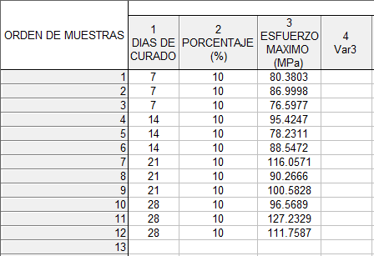**TABLA 11.**

DATOS INGRESADOS AL PROGRAMA ESTADÍSTICO, 10%

Con los datos ingresados, se halló los indicadores estadísticos básicos: medias aritméticas, desviación estándar, valor de p, etc. Mostrados en la siguiente tabla:

**TABLA 12.**

TABLA DE INDICADORES ESTADÍSTICOS BÁSICOS, 10%.

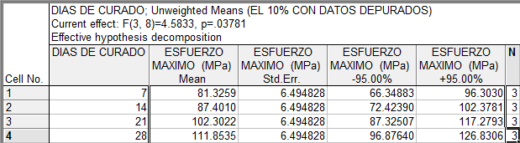

Aquí, se denota la variación ascendente que tiene la media de los esfuerzos de ruptura, y además se destaca que las correspondientes desviaciones estándares de estos esfuerzos son las mismas para cada día de curado (el valor en la tabla es 6.494828).

Adicionalmente, con el método de Duncan para anova lineal se creó la tabla de significancia de medias a través de la cual se pudo validar las hipótesis, es decir, este test muestra que tan significativamente afecta el factor días de curado a la variable de respuesta esfuerzo máximo o de ruptura. Observando la tabla 13, es notorio que el día 28 comparado con los días 14 y 21 o viceversa revela diferencias significativas importantes (valores en color rojo); esto quiere decir que en estos niveles, la media aritmética no mantuvo su igualdad por lo que la hipótesis nula quedó rechazada. La figura 4.2 mostrada más adelante permite observar puntualmente estos efectos.

**TABLA 13.**

TABLA DE RESULTADOS DE LA PRUEBA DE DUNCAN, 10%

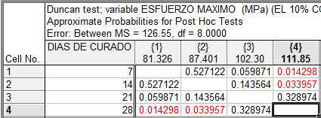



**FIGURA 4.2** INTERVALOS DE CONFIANZA PARA CURADO, 10%

La figura 4.2, muestra verticalmente los intervalos de confianza y que la curva pasa por la media aritmética, para cada uno de los periodos de curado. Se puede notar que se cumple lo anticipado por los fundamentos teóricos del comportamiento del cemento, pues el valor de la media aumenta a medida que avanzan los periodos de tiempo; el tramo donde se aprecia un mayor aumento es desde el día 21 hasta el 28; esto cumple con la norma ASTM C109 que dice que a los 28 días el cemento alcanza una resistencia mecánica cercana al 100%.

Para los datos de las muestras con el 12,5% de zeolita natural ecuatoriana adicionada se obtuvieron las siguientes tablas de análisis:

**TABLA 14.**

DATOS INGRESADOS AL PROGRAMA ESTADÍSTICO, 12,5%

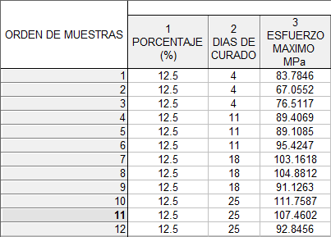

**TABLA 15.**

TABLA DE INDICADORES ESTADÍSTICOS BÁSICOS, 12,5%

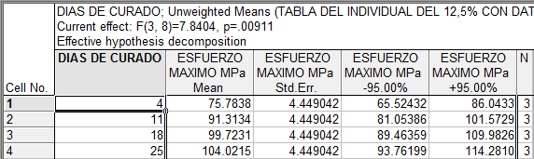

**TABLA 16.**

TABLA DE RESULTADOS DE LA PRUEBA DE DUNCAN

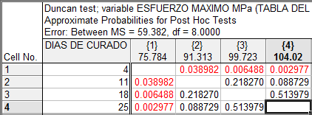



**FIGURA 4.3** INTERVALOS DE CONFIANZA PARA CURADO 12,5%

Para el análisis del 12,5%, se plantean las mismas hipótesis y se puede observar que la mayor diferencia significativa la presenta el nivel 4 con todos los niveles del factor días de curado, es decir con todos los demás periodos de tiempo; razón suficiente para rechazar la hipótesis nula.

**Análisis estadístico grupal.** (Todos los % de zeolita del G1).

Este estudio se realizó usando el método estadístico de Duncan de tipo Anova Factorial, además, las hipótesis nula y alterna que se plantearon fueron también utilizadas aquí; sin embargo ahora se obtuvo dos variables independientes, es decir, que se tuvo dos factores; el día de curado con sus cuatro niveles (7, 14, 21, 28 días) y el porcentaje de concentración también con cuatro niveles (5, 10, 15, 20, 25 %). Mientras que la variable de respuesta como antes será el esfuerzo máximo o ruptura por compresión.

Es importante resaltar, que para este análisis se usa la totalidad de las muestras obtenidas en el laboratorio por todos los tesistas del tópico de graduación. (Grupo 1, zeolita natural, curado en agua). Los cuales se muestran a continuación en la siguiente tabla:

**TABLA 17.**

TABLA DE DATOS DEL GRUPO ZEOLITA NATURAL / CURADO EN AGUA.

|  |  |  |  |
| --- | --- | --- | --- |
| NÚMERO DE MUESTRAS | DÍAS DE CURADO | PORCENTAJES DE ZEOLITA (%) | ESFUERZO MÁXIMO O DE RUPTURA (Mpa) |
| 1 | 7 | 0 | 89.7853 |
| 2 | 7 | 0 | 90.6404 |
| 3 | 7 | 0 | 87.2200 |
| 4 | 7 | 5 | 93.3000 |
| 5 | 7 | 5 | 87.3400 |
| 6 | 7 | 5 | 88.2000 |
| 7 | 7 | 10 | 80.3803 |
| 8 | 7 | 10 | 86.9998 |
| 9 | 7 | 10 | 76.5977 |
| 10 | 7 | 15 | 84.4556 |
| 11 | 7 | 15 | 62.5876 |
| 12 | 7 | 15 | 72.2020 |
| 13 | 7 | 20 | 57.4977 |
| 14 | 7 | 20 | 56.5551 |
| 15 | 7 | 20 | 65.0383 |
| 16 | 7 | 25 | 52.9564 |
| 17 | 7 | 25 | 52.9564 |
| 18 | 7 | 25 | 52.7673 |
| 19 | 14 | 0 | 99.1914 |
| 20 | 14 | 0 | 97.4812 |
| 21 | 14 | 0 | 89.7853 |
| 22 | 14 | 5 | 83.0600 |
| 23 | 14 | 5 | 74.0500 |
| 24 | 14 | 5 | 89.0600 |
| 25 | 14 | 10 | 95.4247 |
| 26 | 14 | 10 | 78.2311 |
| 27 | 14 | 10 | 88.5472 |
| 28 | 14 | 15 | 106.8873 |
| 29 | 14 | 15 | 81.2343 |
| 30 | 14 | 15 | 81.2343 |
| 31 | 14 | 20 | 47.0304 |
| 32 | 14 | 20 | 61.5671 |
| 33 | 14 | 20 | 85.5098 |
| 34 | 14 | 25 | 94.5650 |
| 35 | 14 | 25 | 95.4247 |
| 36 | 14 | 25 | 83.3892 |
| 37 | 21 | 0 | 102.6118 |
| NÚMERO DE MUESTRAS | DÍAS DE CURADO | PORCENTAJES DE ZEOLITA (%) | ESFUERZO MÁXIMO O DE RUPTURA (Mpa) |
| 38 | 21 | 0 | 108.5975 |
| 39 | 21 | 0 | 76.9589 |
| 40 | 21 | 5 | 66.7900 |
| 41 | 21 | 5 | 114.7500 |
| 42 | 21 | 5 | 94.1900 |
| 43 | 21 | 10 | 116.0571 |
| 44 | 21 | 10 | 90.2666 |
| 45 | 21 | 10 | 100.5828 |
| 46 | 21 | 15 | 112.0179 |
| 47 | 21 | 15 | 109.4526 |
| 48 | 21 | 15 | 115.4383 |
| 49 | 21 | 20 | 89.7853 |
| 50 | 21 | 20 | 94.0608 |
| 51 | 21 | 20 | 89.7853 |
| 52 | 21 | 25 | 67.0552 |
| 53 | 21 | 25 | 51.5809 |
| 54 | 21 | 25 | 54.1600 |
| 55 | 28 | 0 | 95.7710 |
| 56 | 28 | 0 | 97.4812 |
| 57 | 28 | 0 | 94.0608 |
| 58 | 28 | 5 | 107.8900 |
| 59 | 28 | 5 | 107.0400 |
| 60 | 28 | 5 | 109.6100 |
| 61 | 28 | 10 | 92.8457 |
| 62 | 28 | 10 | 127.2329 |
| 63 | 28 | 10 | 111.7587 |
| 64 | 28 | 15 | 120.5689 |
| 65 | 28 | 15 | 112.8730 |
| 66 | 28 | 15 | 115.4383 |
| 67 | 28 | 20 | 111.1628 |
| 68 | 28 | 20 | 111.1628 |
| 69 | 28 | 20 | 108.5975 |
| 70 | 28 | 25 | 102.3021 |
| 71 | 28 | 25 | 97.1441 |
| 72 | 28 | 25 | 98.0037 |

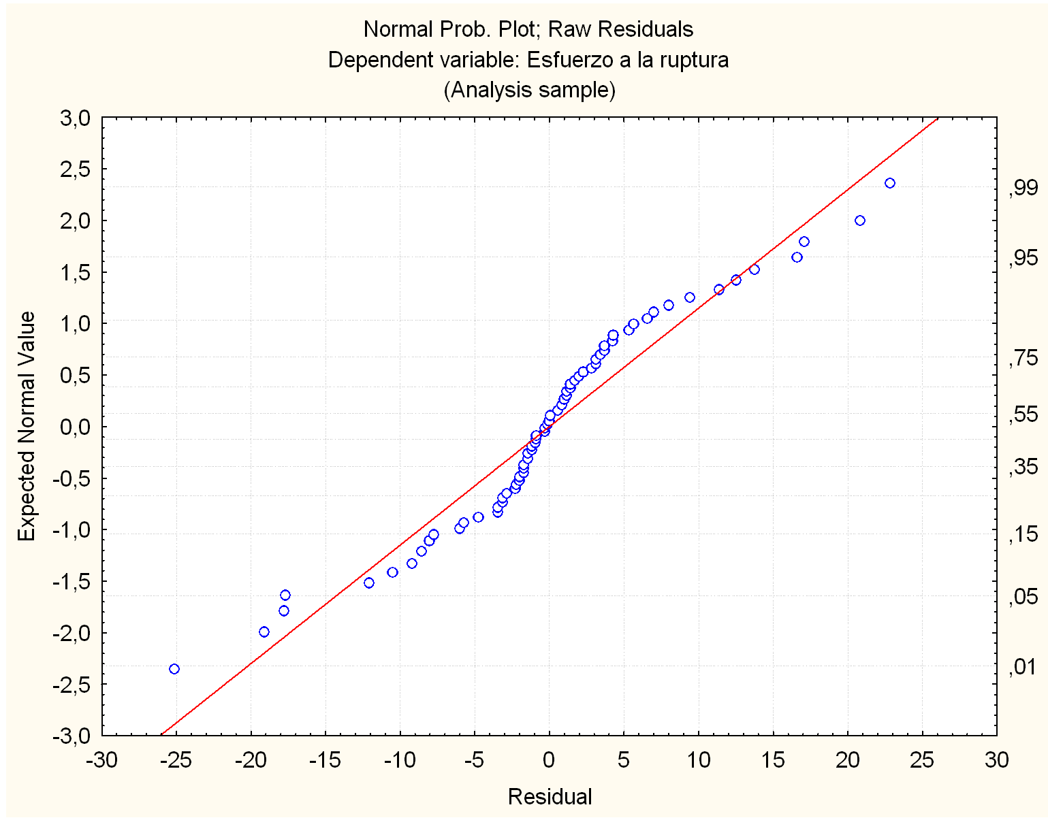Seguido se muestra las condiciones de Normalidad y Aleatoriedad.

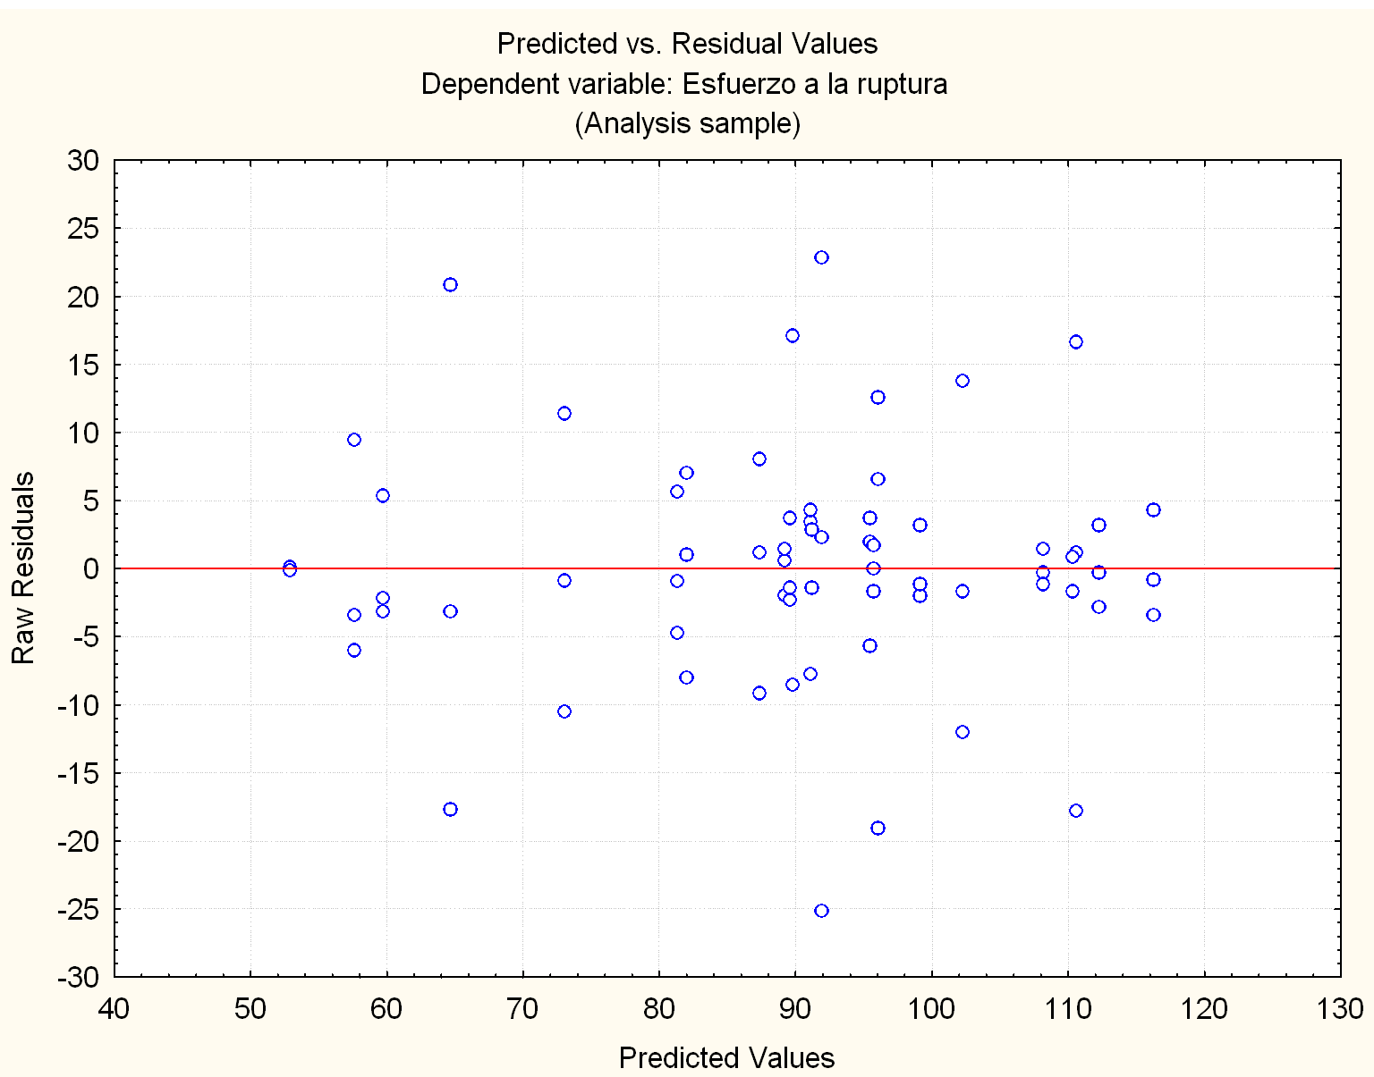

Entonces, las hipótesis definidas anteriormente también se validan con los resultados del análisis grupal y son las siguientes:

Hipótesis nula**.- Ho: µ1 = µ2 = µ3 = =0**

Hipótesis alterna**.- Ha: µ1 ≠ µ2 ≠ µ3 ≠ ≠0**

La tabla de diferencias significativas de las medias aritméticas generadas por el método, a través del programa estadístico, se encuentran adjuntas en el apéndice G. Observando el contenido de la tabla 18, se nota que para cada factor día de curado la media aritmética en la mayoría de los casos, aumenta hasta llegar al porcentaje del 15% para luego descender. Esto ya indica preliminarmente, cual podría ser el porcentaje de zeolita ecuatoriana más favorable para el objetivo fijado.

**TABLA 18.**

TABLA DE MEDIAS, DESVIACIÓN ESTÁNDAR DEL GRUPAL GENERADA POR EL MÉTODO DE DUNCAN

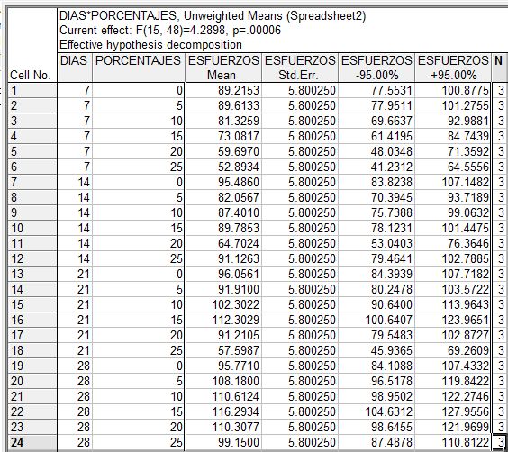

De la gráfica porcentajes de zeolita vs esfuerzos alcanzados, se puede destacar que dos curvas (día 7 y 21) presentan una disminución de la media aritmética con su respectivo intervalo de confianza, la del día 14 también tiende a bajar, pero al final se sube abruptamente; de manera general de la variación de 0% con relación al 25% tiene dos tendencias, la una es mantener aproximadamente constantes las mencionadas medias, pero la otra es disminuir estos valores con mucha irregularidad; esto último es suficiente para rechazar la hipótesis nula. Cabe destacar que se está analizando el comportamiento provocado solo por el factor porcentaje de zeolita.



**FIGURA 4.4** VARIACIÓN DE LA MEDIA SEGÚN EL FACTOR PORCENTAJE DE ZEOLITA



**FIGURA 4.5** RESUMEN DEL EFECTO DEL FACTOR PORCENTAJE DE ZEOLITA

A diferencia de las tendencias anteriores, en la gráfica días de curado Vs esfuerzos alcanzados, se puede observar que todas las medias de las concentraciones tienden relativamente a aumentar; con ciertos sesgos puntuales como el 25% que inicialmente sube, luego baja casi hasta el mismo punto y al final se eleva bruscamente hasta niveles de respuesta similares a los demás. Aquí, solo la media del porcentaje 0% se puede considerar que se mantiene, con relación entre 7 y 28 días, pero el resto aumenta paulatinamente eliminando la igualdad de medias, por tanto la hipótesis nula se rechaza para el factor días de curado.





**FIGURA 4.6** VARIACIÓN DE LA MEDIAS Y RESUMEN SEGÚN EL FACTOR DÍAS DE CURADO

A continuación, la gráfica de superficie representa las tendencias en conjunto del efecto que provocan los factores aquí involucrados; la tonalidad rojo fuerte, está indicando altos esfuerzos a periodos de tiempo también elevados, mientras que los colores verde claro (alto % de zeolita) hasta amarillo verdoso (bajo % de zeolita) son relativamente bajos esfuerzos, en periodos cortos de curado.



**FIGURA 4.7** GRÁFICA DE SUPERFICIE DEL ANÁLISIS GRUPAL

**4.3. Simulación del modelo matemático.**

**TABLA 19.**

INDICADORES CARACTERÍSTICOS DE MUESTRAS EXPERIMENTALES

|  |  |  |  |  |  |  |  |
| --- | --- | --- | --- | --- | --- | --- | --- |
|  | **Días de Curado** | **Deformación de 0 hasta** | **Esfuerzo de Fluencia** | **Esfuerzo de Ruptura** | **Módulo de Young ( E )** | **m** | **a** |
| **G1/10%** | **7** | 0.0374 | 40.4738 | 86.9998 | 2536.8047 | 0.003131 | 1.149533 |
| **14** | 0.0225 | 74.7923 | 91.9860 | 4865.8077 | 0.003551 | 0.229885 |
| **21** | 0.0274 | 73.9327 | 116.0571 | 4769.5525 | 0.003113 | 0.569767 |
| **28** | 0.01996 | 62.5275 | 111.8535 | 5673.5853 | 0.000246 | 0.788868 |

|  |  |  |  |  |  |  |  |
| --- | --- | --- | --- | --- | --- | --- | --- |
|  | **Días de Curado** | **Deformación de 0 hasta** | **Esfuerzo de Fluencia** | **Esfuerzo de Ruptura** | **Módulo de Young** | **m** | **a** |
| **G1/12,5%** | **4** | 0.03743 | 37.1749 | 83.7846 | 4438.5660 | 0.018550 | 1.253793 |
| **11** | 0.01747 | 59.2607 | 89.1085 | 7005.8442 | 0.004746 | 0.503669 |
| **18** | 0.01996 | 79.9504 | 103.1618 | 7129.8821 | 0.005492 | 0.290323 |
| **25** | 0.01996 | 75.6520 | 111.7587 | 7149.4066 | 0.004329 | 0.477273 |

Una vez establecidos estos valores, se ejecuta el algoritmo de simulación implementado, y se obtiene la curva teórica que describe el comportamiento del material y estableciendo la diferencia entre las gráficas teóricas y los puntos de datos experimentales incluidos en la misma figura. Es necesario indicar que estas curvas teóricas resultan relativamente coincidentes con la secuencia de puntos experimentales; esto se debe al pre ajustamiento de los valores de **E** realizado a los datos experimentales. La ejecución del programa en Matlab, se la realiza para cada uno de los porcentajes de zeolita a los diferentes días de curado, para ilustrarlo se adjuntan gráficas en los apéndices H e I. Se muestra la siguiente figura solo como ejemplo:





**FIGURA 4.8** ESFUERZO-DEFORMACIÓN, G1/ 10%/ DÍA7, MATLAB

**4.3.1 Ajuste y verificación del modelo.**

El ajuste fue desplazar la curva desde el origen cartesiano hasta la cercanía posible que coincida la parte recta, con la mayor cantidad de puntos reales. En general, no hubo un gran ajuste por la depuración realizada, la misma que recoge datos no sesgados disminuyendo la posibilidad de error.

**Análisis de error entre datos generados por la curva del programa y datos experimentales.**

A continuación se incluye los esfuerzo máximos o de ruptura, es decir, los datos teóricos generados por el programa y los datos experimentales obtenidos en el laboratorio:

**TABLA 20.**

TABLA DE ERRORES DIRECTOS FINALES

|  |  |  |  |
| --- | --- | --- | --- |
| **G1 - 10% ZEOLITA** | **ESFUERZO MÁXIMO RUPTURA EXPERIMENTAL** | **ESFUERZO MÁXIMO RUPTURA TEÓRICO** | **ERROR PARA RUPTURA %** |
| **DÍA 7** | 86.9998 | 86.9109 | 0.102 |
| **DÍA 14** | 91.9860 | 91.87 | 0.126 |
| **DÍA 21** | 116.0570 | 115.84 | 0.187 |
| **DÍA 28** | 111.8535 | 111.70 | 0.137 |
|  |  |  |  |
| **G1-12,5% ZEOLITA** | **ESFUERZO MÁXIMO RUPTURA EXPERIMENTAL** | **ESFUERZO MÁXIMO RUPTURA TEÓRICO** | **ERROR PARA RUPTURA %** |
| **DÍA 4** | 83.7846 | 83.6684 | 0.139 |
| **DÍA 11** | 89.1085 | 89.0032 | 0.118 |
| **DÍA 18** | 103.1618 | 102.9635 | 0.193 |
| **DÍA 25** | 111.7587 | 111.5761 | 0.164 |

La mayoría de los ensayos y procedimientos realizados para este proyecto, se restringen a seguir normas estandarizadas para cada proceso, situación que se refleja en los resultados con errores relativamente bajos. Adicionalmente, se compara los valores teóricos y experimentales punto a punto para la misma deformación correspondiente, cuyos errores resultantes se detallan en los apéndices J y K.

**Comparación del cemento tipo 1 con zeolita y el cemento pórtland tipo IV comercial de uso común.**

Como análisis final y como medida de validación de este proyecto, es necesario comparar la mejor condición de respuesta alcanzada con la adición de zeolita ecuatoriana al cemento pórtland tipo 1, y con el cemento puzolánico pórtland tipo IV de mayor y común uso en la construcción civil e industrial; esto revelaría incondicionalmente la aplicación práctica de este estudio; para esto se incluye con los datos obtenidos, mas los valores que proporcionó otro tesista que trabajó con el cemento tipo I, como unidad de referencia pero sin adición de zeolita. A continuación en la tabla 21, se muestra la secuencia usada para intercalar los mencionados datos con los del cemento tipo 1 que posee zeolita ecuatoriana, para luego realizar su análisis en el programa estadístico ya mencionado. Es necesario explicar que el cemento tipo IV posee puzolanas naturales o artificiales diferentes a la zeolita, por lo que en este paso estadístico se analizó solo su función de respuesta (resistencia mecánica a la compresión), a través de los mismo periodos de tiempo ya definidos por la experimentación. La conclusión preliminar es que el mejor porcentaje adicionado de zeolita al tipo 1 es el 15%.

**TABLA 21.**

TABLA DE DATOS QUE INCLUYEN AL CEMENTO TIPO IV

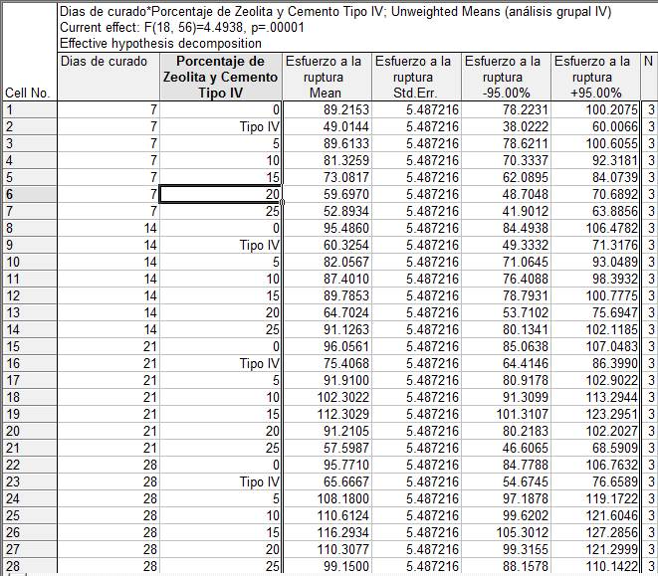

La gráfica anterior muestra que el cemento tipo IV, ni para el periodo máximo estudiado, donde la norma afirma que ya se obtiene una considerable resistencia mecánica, no supera a los demás especímenes analizados.



**FIGURA 4.10** GRÁFICA DE LA FUNCIÓN DE RESPUESTA GENERAL INCLUIDO EL CEMENTO PÓRTLAND TIPO I (0 % ZEOLITA) Y EL TIPO IV COMERCIAL